中國文化大學教育部高教深耕計畫 附錄1. 成果紀錄表

子計畫 | 附錄1. 提升高教公共性：完善就學協助機制，有效促進社會流動
具體作法 | 提升高教公共性：完善弱勢生協助機制，有效促進社會流動  辦理經濟不利安心就學獎補助 學習助學金補助申請
主題 | 項目四：自主學習社群 學習助學金
內容 | 主辦單位：教學資源中心  活動日期：115年1月1日至5月31日  核撥總數：159人，共核撥936,000元  （申請總數177人次）  內 容：  鼓勵經濟不利學生依當學期課程撰寫「學習計畫」，亦可擴至學年、大學期間課程的規劃安排與欲達成之目標（近程、中程、遠程規劃）等，以提升自主學習、增進自主管理以及終身學習的能力；或由經濟不利學生擔任召集人於課餘時間自主組成「學習社群」共讀，透過群體學習的過程交換經驗，培養讀書技巧、創意思考、口語表達之能力及習慣，主動複習上課內容並製作學習紀錄（小組心得討論內容及心得報告），以期提升學習動力，增加學生學習面向與提升學習效率外，亦可由同儕或前後輩共同研討讀書方法，相互解答學業疑惑，促進同儕之間的互助陪伴，進而立下讀書目標與檢視選讀課程。整體執行成效良好。  112年度開始，加入教師輔導機制，鼓勵學生與師長建立良好聯繫與互動，除了讓師長更了解學生學習狀況與安排而共同解決困難、改進外，學生亦能吸取更多相關建議、方式，了解更多學習資源與管道。師生整體反應良好。  114學年度第2學期受補助學生案例如下：  - 教育學院－心理輔導學系－黃同學  學校提供的自主學習社群助學金，對我而言不僅是經濟上的支持，也強化了我在學習規劃上的主動性。過程中，我是先依照自身的學習需求與未來目標自行擬定學習計畫，再與導師進行討論與修正。這樣的歷程讓我更清楚自己的方向，也培養了自我負責與反思的能力。透過與導師的交流，我能檢視原先規劃中的不足之處，並在建議下進行調整，使計畫更具可行性與完整性。  此外，助學金減輕了我的經濟壓力，讓我能將更多時間投入在課業與專業能力的培養上，而非被打工時間分散精力。整體而言，這項資源不只是提供金錢上的協助，更讓我在「自主規劃—討論修正—實際執行」的過程中，逐步建立起穩定且有方向的學習模式，對未來升學與長期發展具有實質幫助。  參與本次計畫後，對我未來的升學與職涯規劃產生了更具體且務實的影響。原先對於未來方向雖有興趣，但仍停留在較模糊的想像；透過資源支持與歷程參與，使我能更穩定地投入課業與相關實務經驗的累積，進一步確認自己朝向心理諮商相關研究所發展的目標。  在升學方面，我會著重於維持學業成績、準備研究計畫與相關備審資料，同時持續參與志工與實務場域，以累積助人工作的經驗。在職涯規劃上，則逐步朝成為專業助人工作者邁進，未來希望能投入心理諮商或輔導相關領域，協助與我有類似處境或情緒困擾的人。  此外，經濟支持的減輕也讓我能降低打工時間，將更多心力放在自我成長與專業能力培養上。整體而言，此計畫不僅提供實質資源，也在心理層面上增加了我對未來發展的穩定感與方向感，使生涯規劃更具可行性與持續性。  - 理工學院－機械工程學系－黃同學  在師長輔導並評估我的實習表現與學習需求後，建議我申請自主學習、團體學習及志工服務。推薦自主學習是為了讓我能針對航空維修規範深研，提升專業知識的廣度；團體學習則能強化我與同儕間的技術交流，解決實作中的疑難雜症。此外，參與志工服務有助於培養職業道德與服務精神。這些項目結合了專業實務與軟實力，能全方位提升我的競爭力，為未來職涯奠定厚實基礎。  在學習成效上，這筆助學金將我從課後打工的壓力中解放出來，讓我能轉化時間為專業成長。我可以利用這些空檔時間與社群成員共同研討、精進技能，或是參與相關的專業證照考試。這不僅大幅提升了我的學習效率，也讓我更有餘裕去購買學習材料或參與進階課程。這份支持不僅是經濟上的挹助，更是一種肯定與激勵，讓我能更有信心規律地執行學習計畫，確保自己能在畢業前累積足夠的職場競爭力，並在未來有能力時回饋社會。  - 藝術學院－舞蹈學系－陳同學  我的計畫以舞者與編舞者雙重身分為發展方向，期望在表演與創作之間建立更完整的舞蹈能力。作為舞者，透過過去參與系展兩首舞碼的經驗，持續精進身體控制、舞台表現力與作品詮釋能力，讓自身能在不同風格中找到穩定且具有個人特色的表現方式；作為編舞者，則以未來大三班展為目標，培養編創思維與結構能力，學習如何將抽象概念轉化為具體動作語彙，並帶領舞者完成作品，期望最終能成為兼具表演深度與創作能力的舞蹈創作者。  學校提供的自主學習社群助學金，讓我能更有規劃地投入舞蹈專業的自主訓練與學習安排，在課堂之外，我能將更多時間放在身體能力提升、作品觀摩與創作發想上，而不必因經濟壓力分散學習重心。透過助學金支持，我能更穩定地參與排練與演出準備，也提升了自我要求與持續精進的動力，此外，自主學習的過程讓我培養時間管理與目標設定能力，使我在舞者與編舞者兩個方向上都能更有效率地累積經驗，對未來專業發展有實質幫助。  - 商學院－財務金融學系財務金融組－張同學  經由師長輔導與面談後，對我的學習狀況、家庭經濟情形以及未來職涯規劃有了更全面的了解。師長認為我在財務金融相關課程上基礎扎實，學習態度認真，對財經資訊與金融市場有高度興趣，未來有意朝銀行、投資理財或其他金融領域發展，因此建議我積極申請相關補助與資源，以減輕經濟負擔並提升專業能力。  師長特別推薦我申請學習助學金，以減輕課業與生活支出的壓力，使我能更專心投入課業與考取金融相關證照。此外，也鼓勵我參與校外實習或職涯輔導計畫，藉此累積實務經驗，了解金融業的實際運作，對未來求職將有很大幫助。師長同時建議我申請證照補助，因為財金相關證照對進入金融產業相當重要，而申請補助可以降低考照成本，提升專業競爭力。最後，師長也提醒我多利用學校提供的弱勢學生學習輔導資源，以加強時間管理與學習規劃能力，確保未來能順利銜接職場。整體而言，師長認為我具備持續學習與自我要求的態度，只要持續努力累積專業知識與實務能力，未來在財金領域仍有良好的發展潛力。  參與教育部計畫後，我預期能在財務金融專業知識、實務操作能力以及職涯規劃上獲得顯著提升。透過課程學習與實習經驗，我能更深入了解金融市場運作、投資理財策略以及企業財務管理的實務操作，這將有助於我畢業後順利進入銀行、證券或投資相關產業工作。我計畫在大學畢業後，先累積實務經驗，逐步朝財務分析、投資顧問或資產管理等專業領域發展。長遠而言，我也考慮進修碩士學位，提升專業知識深度與國際視野。參與此計畫不僅能增加我的職場競爭力，也將強化我對未來職涯的規劃與方向感，使我能更有策略地安排學習與實習，為成為具有專業素養與責任感的財金人才打下穩固基礎。
 | 活動照片 | 活動照片內容說明
 |   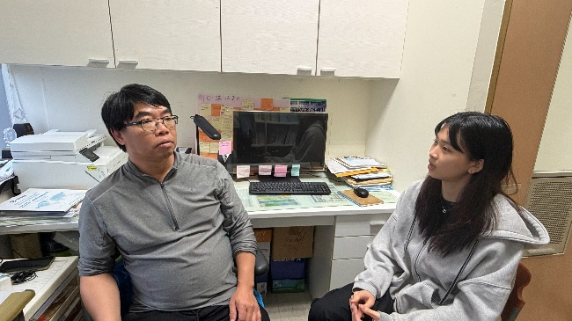 | 與老師進行輔導、諮詢，制定學習計畫。
 | 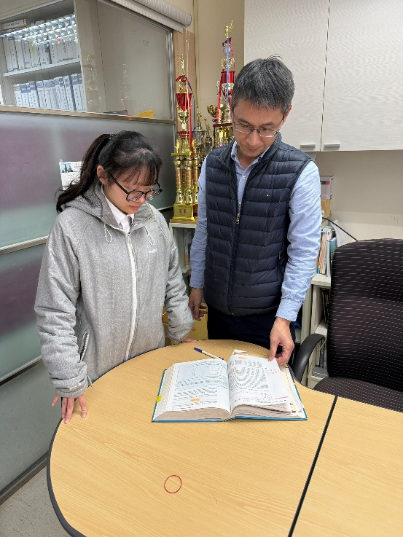 | 與老師進行輔導、諮詢
 | 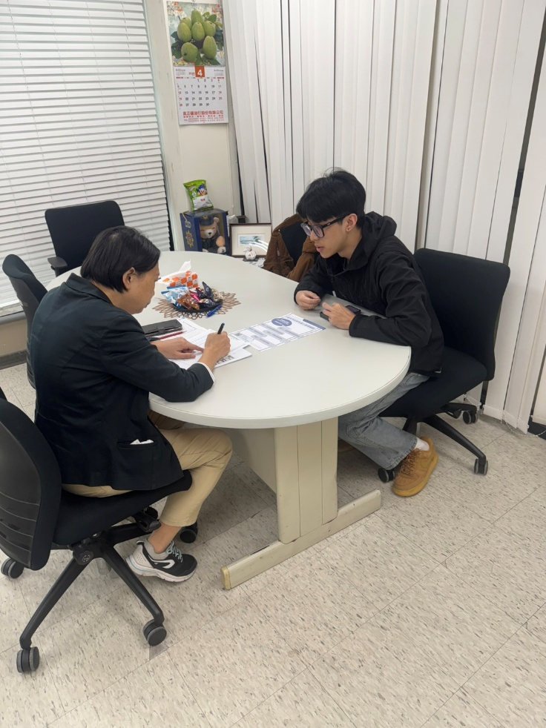 | 與老師進行輔導、諮詢
 | 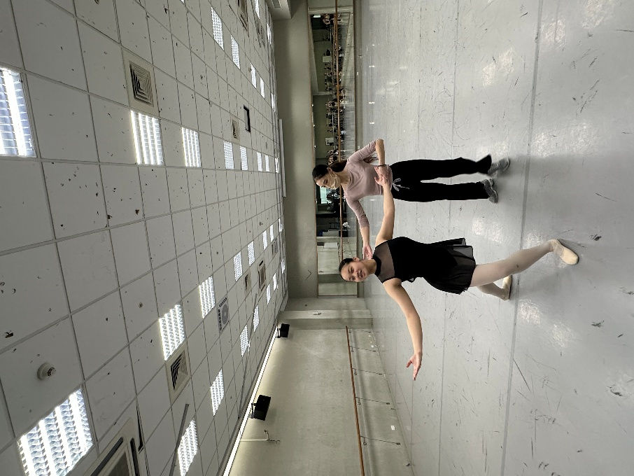 | 與老師進行輔導

